ЗАДАНИЕ МДК 01.01 21/10-2024
Группа Ос 0322
Тема: Обработка конических поверхностей с помощью копировальной линейки
1.Изучить §44, стр. 81 Учебник П.М. Денежный Токарное дело
2. Изучить рис.157, стр.81.
3. Записать конспект. Указать способ обработки смещением задней бабки.
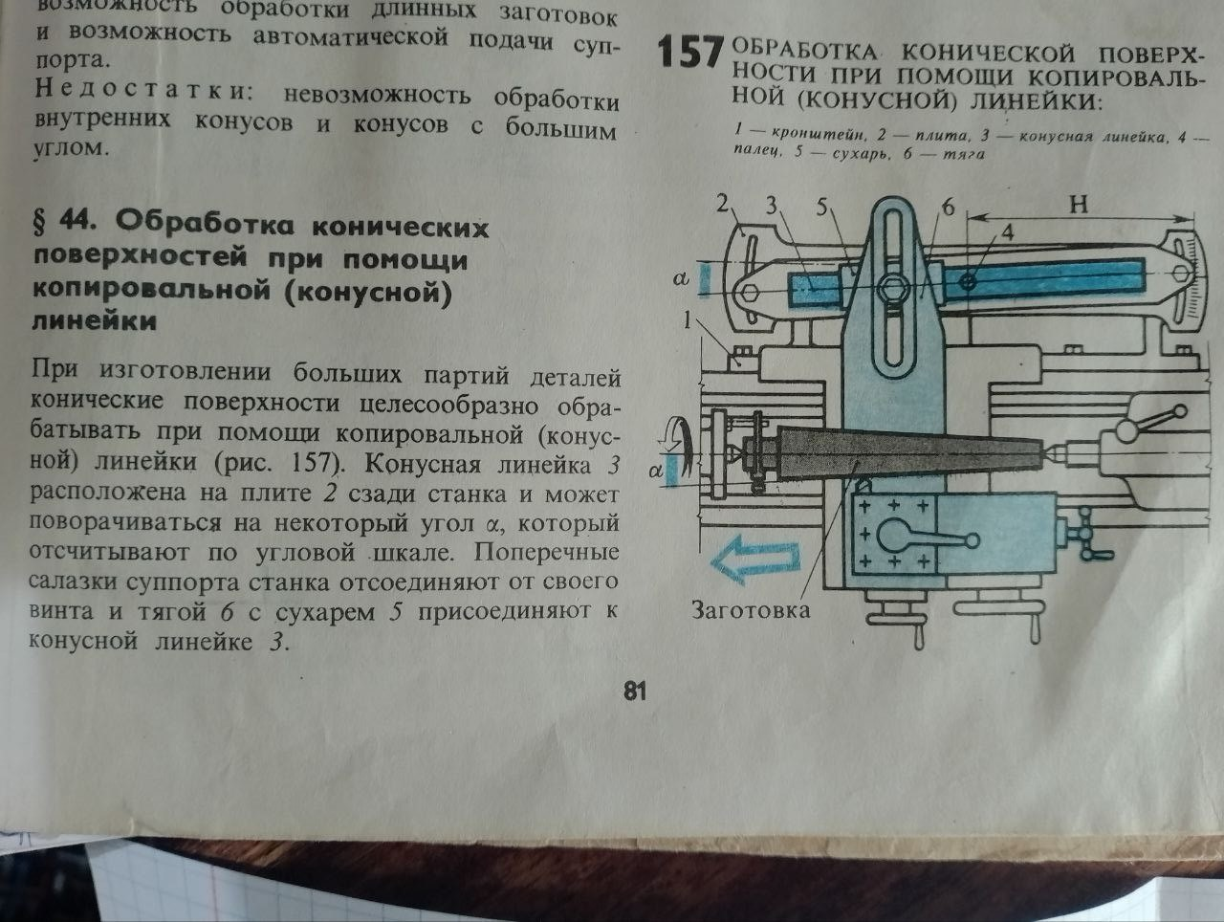
Задание выполнить в тетради, сфотографировать, прислать на почту olvas54@mail.ru

